Нравственно-патриотическое воспитание в старшем и среднем звене.
Вахтомина И.В. – ст. воспитатель

Помните!
Через века, через года, помните!
О тех, кто уже не придёт
Никогда, - помните!
Р.Рождественский.

Патриотическое воспитание подрастающего поколения всегда являлось одной из важнейших задач современной школы, ведь детство и юность самая благодатная пора для привития священного чувства любви к Родине. Под патриотическим воспитанием понимается постепенное формирование у учащихся любви к родному краю, стране, её природе, национальной и самобытной культуре. В коррекционных школах работа по патриотическому воспитанию не менее важна и актуальна. Она направлена на знакомство с истоками национальной культуры, формирование чувства гордости за свой народ, уважения к его свершениям, героическому прошлому.
Патриотизм призван дать новый импульс духовному оздоровлению народа, формированию в России единого гражданского общества.
Патриотизм - это любовь к Родине, преданность своему Отечеству, стремление служить его интересам и готовность, вплоть до самопожертвования, к его защите.
Патриотизм – это одна из устойчивых характеристик человека, он выражается в его мировоззрении, нравственных идеалах и нормах поведения. Кроме того, представляет собой значимую часть общественного сознания, проявляющуюся в коллективных настроениях, чувствах, оценках, в отношении к своему народу, его образу жизни, истории, культуре, государству. Патриотизм проявляется в поступках и в деятельности человека, зарождаясь из любви к своей малой Родине, перерастая в общегосударствен ное патриотическое самосознание.
Патриотизм и гражданственность включают в себя взаимосвязанную совокупность нравственных чувств и черт поведения: любовь к Родине, следование и умножение традиций своего народа; бережное отношение к историческим памятникам и обычаям родной страны; привязанность и любовь к родным местам; стремление к укреплению чести и достоинства Родины, готовность и умение защищать ее; воинская храбрость, мужество и самоотверженность.
Важнейший вопрос, который стоит в настоящее время перед школой - это возрождение духовных традиций России, с очень четкой фиксацией в сознании ребенка таких понятий как Родина, Отечество, Отчизна, Родной край, Гражданин, Патриот, Герой, Ветеран войны и труда. Для образованного человека и гражданина России знание ее истории, ее духовных истоков и традиций очень важно для понимания всех происходящих в ней событий сегодня. Воспитание и обучение ребенка должно быть построено так, чтобы ребенок, выросший в нашей стране, не стал человеком, которому все равно в какой стране жить, и которого абсолютно не волнует судьба своей страны.
История и культура России имеют глубокие и древние корни. Наша история не обезличена. Всегда были и есть легендарные личности, которыми мы гордимся, и на примере которых должны воспитывать своих учеников.
Очень важно понять и не допустить стирание в сознании молодых людей, приходящих на смену старшему поколению бабушек и дедушек, победивших в годы самой страшной войны 1941-1945 гг., войны с фашизмом, имен героев, имен легендарных личностей, которые защищали и отстояли нашу страну. Очень важно понять, что, нельзя отрекаться от имен своих героев, как далекого прошлого, так и сегодняшних дней. Их имена, их подвиги необходимо знать, помнить и защищать во имя самих себя. Герои, люди-легенды - это особый мир ориентиров нравственности и поведения человека в особых обстоятельствах, требующих мужества, воли, самопожертвования ради других людей, которых они встали защищать, ради своего Отечества. Сохранение имен своих героев, сохранение духовной чистоты – это одно из важнейших условий развития нашего государства и его защищенности.
Сегодня именно школа - то место, где возможно целенаправленное воспитание граждан и патриотов России. Людей, которые будут гордиться своей Родиной, а, значит, когда это будет необходимо, смогут ее защитить и приумножить ее славу, как их отцы и деды.
Вторая мировая война, а для нашей страны Великая Отечественная, для многих сегодняшних ребят ушла в далекое прошлое, но помнить людей, отстоявших Россию в те годы, обязательно нужно. И, конечно, если бы в России нечего и некому было защищать, то войну бы мы никогда не выиграли.
Мне кажется, что вся система образования в школе, как единый интегративный целостный процесс воспитания и обучения, должна быть направлена на сохранение физического, психического и нравственного здоровья ребенка, на формирование и развитие личности, которой должны быть присущи:
- любовь к Родине;
- порядочность, честность, справедливость;
- мужественность и женственность;
- патриотизм и гражданственность;
- открытость, готовность обсуждать и выслушивать;
- доброжелательное отношение к людям;
- целеустремленность и самоуважение;
- забота о благосостоянии общества;
- уважение и терпимость по отношению к другим - отдельным лицам и представителям этнических и культурных групп - их образа жизни, идей и мнений;
- приверженность идеалам демократии;
- понимание ценности образования как открывающего путь к новым представлениям, понятиям, творческим возможностям.

Важным средством патриотического воспитания является приобщение учащихся к традициям народа. Например, стало традицией чествовать ветеранов Великой Отечественной войны, героев труда, День Рождения школы, чтить память погибших воинов. Приобщая детей к этим традициям, мы тем самым приобщаем их к жизни посёлка, страны, всего народа.
Окружающая действительность, становится средством патриотического воспитания обучающихся с ограниченными возможностями здоровья. Но не менее сильным средством воспитания гражданско-патриотических чувств может стать художественная литература, искусство. Велика роль книг о защитниках Родины. Героизм волнует и притягивает к себе подростков, рождает стремление к подражанию. Важно также знакомить детей с такими произведениями, на которых они учатся сопереживать. Читая рассказ, стихотворение, важно своими интонациями, логическими ударениями передать кульминационные моменты в произведении, заставить их волноваться и радоваться. Беседовать после чтения надо с большой осторожностью, чтобы не разрушить, а закрепить эмоциональное воздействие. Иногда даже не нужно задавать много вопросов по тексту произведения. Важно, чтобы вопросы были направлены не на изложение содержания сюжета, а на эмоциональные моменты.
В старших классах ребят, безусловно, необходимо знакомить с символикой города, области, государства, с религиозными праздниками, конституцией РФ, поднимать вопросы загрязнения окружающей среды.
Проведение уроков мужества, экскурсий по примечательным местам посёлка, в краеведческий музей. Беседы, направленные на формирование основ гражданского самосознания.
Конечно, невозможно в полной мере показать все стороны патриотического воспитания. Но, воспитывая у ребят любовь к родному краю, необходимо в первую очередь воспитывать в них патриотов своего Отечества, настоящих граждан России.
В нашей семье Солнцевых проводились и встречи с ветеранами великой отечественной войны, и с героями наших дней (встреча с сотрудником МЧС), и знакомство с героями войны.

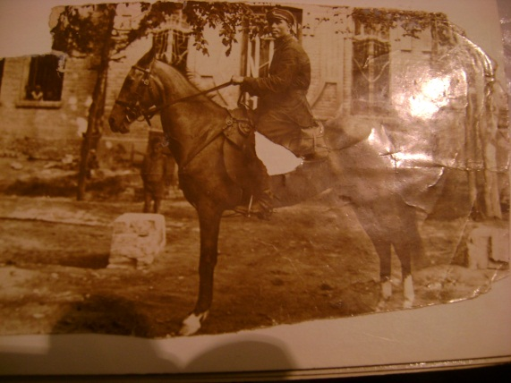
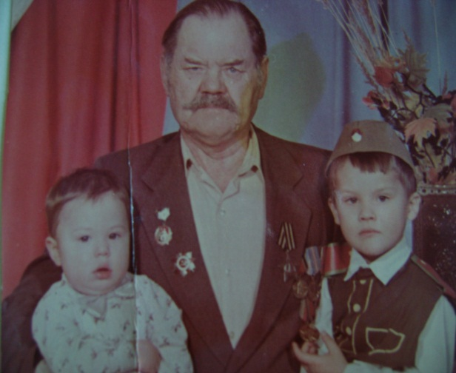
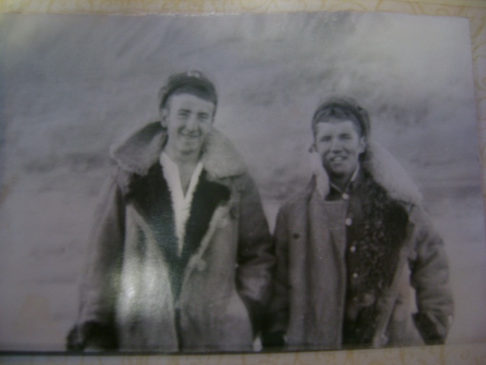
Я только слышал о войне… Под таким названием в семье проходило мероприятие, на котором ребята услышали рассказ о Великой Отечественной войне, увидели хронику этой страшной войны, увидели, как ожесточённо сражался советский народ с врагом. В фильме ребята посмотрели, как русский народ шёл к победе.
Победа, победа… Что было когда то, Вот счастье в руках. Мы вспомним сейчас Победа, победа… И горькие слёзы мелькнули в глазах. И слёзы в глазах. О тех, кто сражался, воюя за то, Чтобы нам, вашим детям жилось здесь легко!
Ребята услышали рассказ о трёх солдатах разных поколений, которые были на войне и которые очень дороги мне. Один солдат – дедушка, Шмаков Дмитрий Петрович, который воевал ещё в Гражданскую войну, воевал с басмачами. А когда фашисты напали на нашу Родину, в первых рядах пошёл защищать родную землю. Второй солдат – отец моего мужа, Вахтомин Иван Саватеевич Он 17-летним пареньком был призван в Красную Армию в 1943 году. Оба эти солдата прошли всю войну, были ранены, награждены орденами и медалями. Прожили долгую и достойную жизнь. Я горжусь ими.
Дети узнали, что война… - это страшное слово. Увидели, что война бывает и в мирное время, когда молодым воинам приходится исполнять свой интернациональ- ный долг. О третьем солдате был мой рассказ, он муж мой, Вахтомин Александр Иванович, который выполнял свой интернациональный долг в республике Афганистан. Ребята узнали, что каждый год, 15 ФЕВРАЛЯ, воины- интернационали сты собираются у памятника и вспоминают всех тех, кого нет с ними. Свой рассказ я закончила словами Р.Рождественского:
Люди! Покуда сердца стучатся, - помните! Какою ценой завоёвано счастье, - пожалуйста, помните! Закончился мой рассказ просмотром фильма «Помните!» и минутой
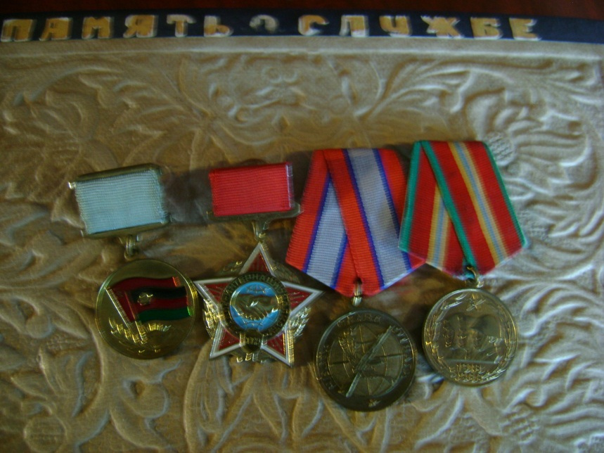
молчания.

